Regras de Negocio

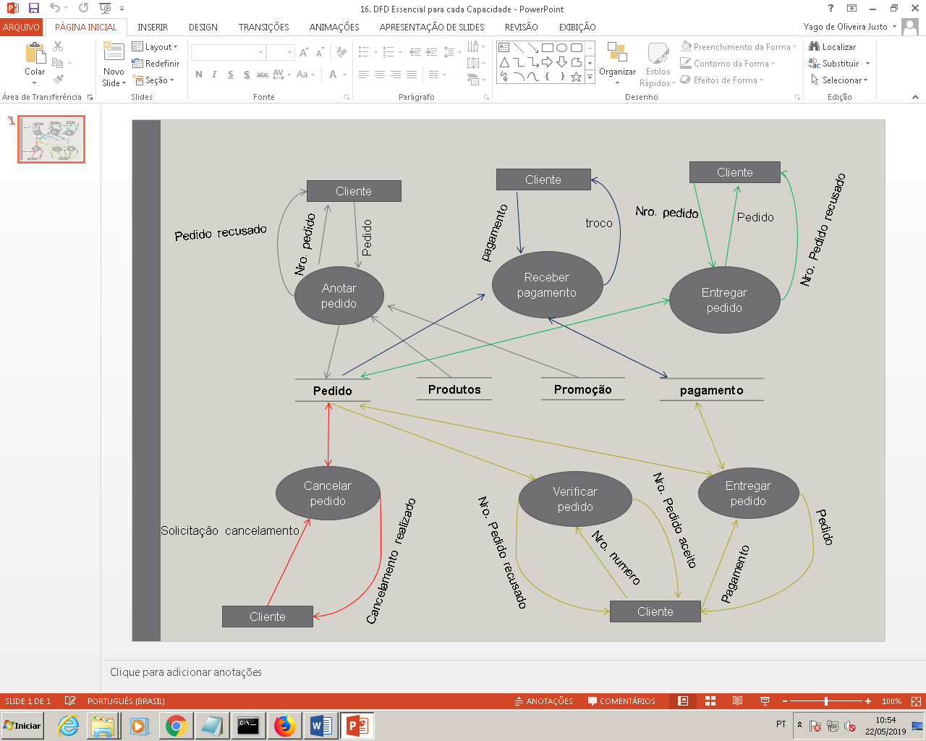

**RN-0001:** Quando a solicitação não puder ser atendida devido ao cliente solicitar algo que não está no cardápio ou que já não está mais em promoção, o funcionário deve fornecer a informação e o motivo da negação.

**RN-0002:**Quando o Número do pedido for recusado no processo de entrega, o funcionário deve verificar se o pedido foi cancelado, caso tenha sido cancelado, pode-se fazer um novo pedido.

**RN-0003:**Quando o Número do pedido for recusado no processo de entrega, o funcionário deve verificar se foi efetuado o pagamento, caso não tenha sido efetuado informar ao cliente que falta o pagamento

**RN-0004:**Quando a solicitação de cancelamento não poder ser atendida devido a inexistência do pedido, o funcionário deve fornecer a informação de que o pedido não existe.